Dokumentacja projektu zaliczeniowego

Przedmiot: Inżynieria oprogramowania

Temat: Serwis komputerów przenośnych

Autorzy: **Aleksander Łukaszewski, Przemysław Winiarski**

Grupa: N1-20A

Kierunek: informatyka

Rok akademicki: 2023

Poziom i semestr: I/4

Tryb studiów: niestacjonarne

Spis treści

2 Odnośniki do innych źródeł 4

3 Słownik pojęć 5

4 Wprowadzenie 6

4.1 Cel dokumentacji 6

4.2 Przeznaczenie dokumentacji 6

4.3 Opis organizacji lub analiza rynku 6

4.4 Analiza SWOT organizacji 6

5 Specyfikacja wymagań 7

5.1 Charakterystyka ogólna 8

5.2 Wymagania funkcjonalne 10

5.3 Wymagania niefunkcjonalne 16

6 Zarządzanie projektem 19

6.1 Zasoby ludzkie 21

6.2 Harmonogram prac 21

6.3 Etapy/kamienie milowe projektu 21

7 Zarządzanie ryzykiem 21

7.1 Lista czynników ryzyka 22

7.2 Ocena ryzyka 22

7.3 Plan reakcji na ryzyko 22

8 Zarządzanie jakością 24

8.1 Scenariusze i przypadki testowe 24

9 Projekt techniczny 25

9.1 Opis architektury systemu 25

9.2 Technologie implementacji systemu 25

9.3 Diagramy UML 25

9.4 Charakterystyka zastosowanych wzorców projektowych 35

9.5 Projekt bazy danych 35

9.6 Projekt interfejsu użytkownika 36

9.7 Procedura wdrożenia 37

10 Dokumentacja dla użytkownika 38

11 Podsumowanie 39

11.1 Szczegółowe nakłady projektowe członków zespołu 39

12 Inne informacje 40

# Odnośniki do innych źródeł

tj. do wykorzystywanych narzędzi / projektów w tych narzędziach

* + Zarządzania projektem – Jira, Trello, itp.
  + Wersjonowanie kodu – sugerowany Git (hosting np. na Bitbucket lub Github), ew. SVN
  + System obsługi defektów – np. Bitbucket, Github, Bugzilla.

# Słownik pojęć

Tabela lub lista z pojęciami, które wymagają wyjaśnienia, wraz z tymi wyjaśnieniami – w szczególności synonimy różnych pojęć używanych w dokumentacji.

# Wprowadzenie

## Cel dokumentacji

po co ją robimy i co zawiera (poziom szczegółowości)

## Przeznaczenie dokumentacji

dla kogo ona jest

## Opis organizacji lub analiza rynku

Organizacja, dla której realizowany będzie system, to firma serwisująca komputery przenośne. Firma ta działa na rynku usług komputerowych i oferuje klientom kompleksowe rozwiązania związane z naprawą, konserwacją i serwisowaniem urządzeń.

Głównym celem firmy jest zapewnienie klientom sprawnego i wydajnego działania urządzeń oraz szybkiej i skutecznej pomocy w przypadku problemów z komputerem. Aby osiągnąć ten cel, firma musi mieć wdrożone efektywne procesy biznesowe, które zapewnią sprawną obsługę klientów oraz skuteczną naprawę i serwisowanie urządzeń.

Firma posiada własny wewnętrzny magazyn części zamiennych

Główne procesy biznesowe firmy serwisującej komputery przenośne obejmują:

1. Diagnozowanie problemów technicznych związanych z komputerami przenośnymi - proces ten wymaga wiedzy i doświadczenia techników, którzy muszą przeprowadzić testy sprzętu, aby ustalić, co powoduje problemy z komputerem.
2. Naprawa urządzeń - po ustaleniu źródła problemu, technicy przystępują do naprawy komputera przenośnego, wymieniając uszkodzone lub przestarzałe podzespoły oraz instalując nowe oprogramowanie i sterowniki.
3. Odzyskiwanie danych - w przypadku awarii komputera przenośnego, firma może pomóc w odzyskaniu utraconych danych z różnych nośników danych.
4. Konserwacja i czyszczenie urządzeń - w ramach tej usługi technicy firmy przeprowadzają regularne czyszczenie wewnętrzne i zewnętrzne urządzeń, takie jak klawiatury, touchpady, ekrany, chłodzenie itp.
5. Obsługa klientów - firma musi zapewnić szybką i skuteczną obsługę klientów, w tym udzielanie porad i odpowiedzi na pytania klientów, przyjmowanie zleceń naprawy i serwisowania urządzeń oraz informowanie klientów o postępie prac.

Wdrożenie systemu do dokumentacji umożliwi firmie serwisującej komputery przenośne jeszcze bardziej usprawnić swoje procesy biznesowe i zapewnić jeszcze lepszą obsługę klientów. Dzięki systemowi firma będzie mogła łatwo i szybko dokumentować wszystkie zlecenia naprawy i serwisowania, monitorować postępy prac oraz efektywnie zarządzać swoją dokumentacją.

## Analiza SWOT organizacji

|  |  |
| --- | --- |
| **Mocne strony** | **Słabe strony** |
| Wykwalifikowana kadra  Nowoczesne wyposażenie  Dogodna lokalizacja  Wysoki poziom usług  Lojalna baza klientów | Wysokie ceny usług  Brak rozpoznawalności marki  Brak zróżnicowania oferty  Niedostateczna liczba pracowników  Wysoka konkurencja |
| **Szanse** | **Zagrożenia** |
| Rosnący rynek  Rozwój kanałów marketingowych  Możliwość rozszerzenia oferty  Potencjał rozbudowy firmy  Współpraca z lokalnymi firmami | Rosnąca popularność innych urządzeń elektronicznych  Konkurencyjne ceny oferowanych usług  Wzrost kosztów materiałów i sprzętu  Migracja wykwalifikowanej kadry  Zaostrzenie regulacji prawnych |

# Specyfikacja wymagań

## Charakterystyka ogólna

### Definicja produktu

Dokumentacja Serwisowa Komputerów Przenośnych (DSKP) czyli system do dokumentacji dla firmy serwisującej komputery przenośne.

### Podstawowe założenia

System do dokumentacji dla firmy serwisującej komputery przenośne jest przeznaczony do usprawnienia procesu zarządzania zleceniami serwisowymi oraz przechowywania informacji dotyczących klientów, ich urządzeń oraz historii działań związanych z naprawami. Dzięki temu systemowi możliwe będzie sprawniejsze i bardziej efektywne zarządzanie zleceniami serwisowymi, przydzielanie ich do odpowiednich pracowników, monitorowanie postępów oraz szybsze rozwiązywanie problemów technicznych zgłaszanych przez klientów. System pozwoli na tworzenie szczegółowych raportów oraz analiz, które umożliwią lepsze zrozumienie potrzeb klientów oraz podejmowanie decyzji biznesowych na podstawie faktów i danych.

### Cel biznesowy

Celem biznesowym organizacji docelowej jest usprawnienie procesu serwisowania komputerów przenośnych poprzez wdrożenie systemu do dokumentacji. Organizacja chce poprawić jakość obsługi klienta, skrócić czas realizacji zleceń oraz zwiększyć efektywność pracy pracowników, co pozwoli na zwiększenie zysków i konkurencyjności na rynku usług serwisowych. Wdrożenie systemu do dokumentacji umożliwi również lepsze zarządzanie danymi oraz generowanie raportów, które pomogą w podejmowaniu decyzji biznesowych na podstawie rzetelnych informacji.

### Użytkownicy

System będzie używany przez pracowników firmy serwisującej komputery przenośne, w tym techników zajmujących się naprawą i serwisowaniem urządzeń, a także przez pracowników działu obsługi klienta, którzy będą przyjmować zlecenia naprawy i informować klientów o postępach prac.

Lista użytkowników systemu:

1. Technicy zajmujący się naprawą i serwisowaniem urządzeń
2. Pracownicy działu obsługi klienta
3. Menadżer firmy
4. Magazynier

### Korzyści z systemu

Każda grupa użytkowników systemu będzie miała różne korzyści wynikające z jego wdrożenia:

1. Menadżer firmy:
2. Zarządzanie pracami techników i działu obsługi klienta
3. Generowania raportów finansowo-księgowych
4. Generowanie raportów rejestracji czasu pracy
5. Generowanie raportów efektywności pracy pracowników
6. Dostęp do analityk efektywności pracy firmy
7. Technicy zajmujących się naprawą i serwisowaniem urządzeń:
8. Zarządzanie zleceniami naprawy i serwisowania
9. Dokumentacja pracy i postępów w naprawie urządzeń
10. Możliwość odnajdywania informacji o historii napraw urządzeń
11. Przypisywanie części do konkretnych zleceń serwisowych,

1. Pracownicy działu obsługi klienta:
2. Utworzenie zleceń naprawy
3. Możliwość bieżącego śledzenia postępów prac nad naprawą urządzeń
4. przekazywania informacji o kosztach i czasie naprawy klientom
5. Magazynier
6. Zarządzanie zapasami części zamiennych,
7. Zamawianie części zamiennych,
8. Rozliczanie zużytych części,
9. Wydawanie części z magazynu do zleceń,

### Ograniczenia projektowe i wdrożeniowe

Podczas wdrażania systemu do dokumentacji projektu należy uwzględnić następujące ograniczenia:

1. Przepisy prawne - należy przestrzegać wszelkich przepisów prawnych dotyczących ochrony danych osobowych oraz przepisów dotyczących przechowywania danych
2. Specyficzne technologie - należy uwzględnić specyficzne technologie, które są stosowane przez firmę i zapewnić, że system będzie z nimi kompatybilny
3. Narzędzia - należy wykorzystać narzędzia, które są dostępne w firmie i umożliwiają integrację z systemem
4. Protokoły komunikacyjne - należy uwzględnić protokoły komunikacyjne, które są stosowane w firmie i zapewnić, że system będzie z nimi kompatybilny
5. Aspekty zabezpieczeń - należy zadbać o bezpieczeństwo systemu i danych w nim przechowywanych
6. Ograniczenia budżetowe - należy uwzględnić ograniczenia budżetowe, które mogą wpłynąć na wybór narzędzi i technologii, oraz na zasięg funkcjonalności systemu
7. Ograniczenia czasowe - należy uwzględnić ograniczenia czasowe, które mogą wpłynąć na harmonogram wdrożenia systemu oraz na zasięg funkcjonalności, które będą dostępne w pierwszej fazie wdrożenia
8. Zespół projektowy - należy uwzględnić zasoby ludzkie, które są dostępne w firmie i mogą uczestniczyć w projekcie, oraz zapewnić, że posiadają one odpowiednie kwalifikacje i doświadczenie
9. Ograniczenia dotyczące infrastruktury - należy uwzględnić ograniczenia dotyczące infrastruktury, takie jak dostępność i wydajność sieci, serwerów i innych urządzeń, które mogą mieć wpływ na funkcjonowanie systemu.
10. Zleceniodawca posiada zewnętrzną firmę księgową która potrzebuje spis wydatków i dochodów w pliku xml.

## Wymagania funkcjonalne

### Lista wymagań

#### Logowanie do systemu

#### Dodanie nowego klienta do bazy danych

#### Dodanie nowego urządzenia do bazy danych klienta

#### Przydzielenie zlecenia do pracownika serwisu

#### Sprawdzenie historii napraw i działań dla danego urządzenia klienta

#### Edycja lub usunięcie zlecenia serwisowego

#### Generowanie raportów dotyczących zleceń serwisowych

#### Wyszukiwanie zleceń serwisowych po różnych kryteriach (np. numerze zlecenia, nazwisku klienta, itp.)

#### Aktualizacja statusu zlecenia serwisowego (np. w trakcie naprawy, oczekujące na części, zakończone, itp.)

#### Wygenerowanie faktury dla klienta

#### Uzyskanie dostępu do historii napraw i działań dla danego klienta lub urządzenia

#### Przeglądanie i zarządzanie bazą danych klientów i urządzeń

#### Sprawdzanie dostępności części zamówionych dla danego zlecenia

#### Wprowadzenie informacji o wykonanych czynnościach w ramach naprawy

#### Wysyłanie powiadomień dla klienta o postępie prac i dostępności urządzenia.

### Diagramy przypadków użycia

Ogólny diagram przypadków użycia

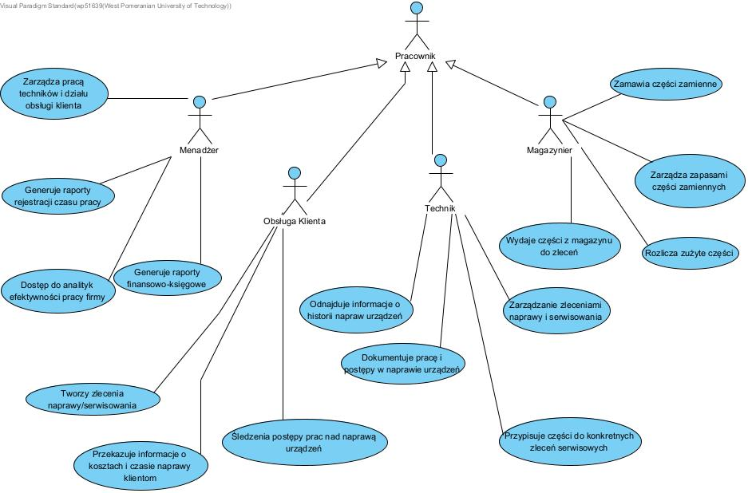

Obsługa zleceń

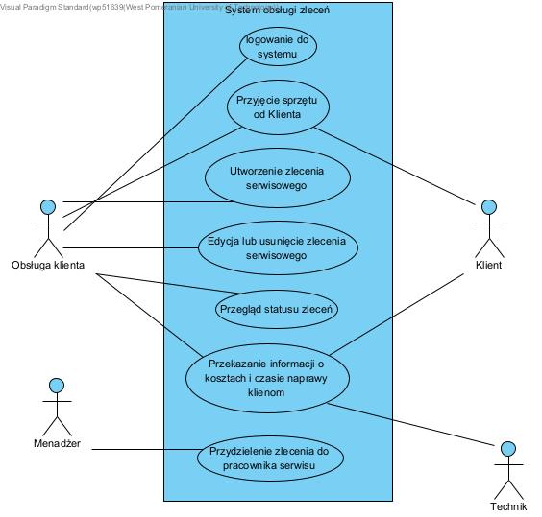

Zarządzanie klientami

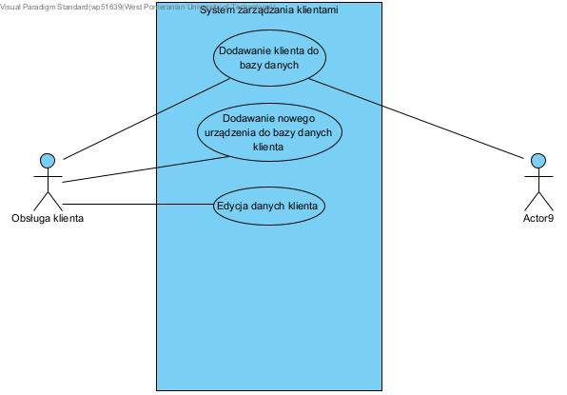

Zarządzanie magazynem

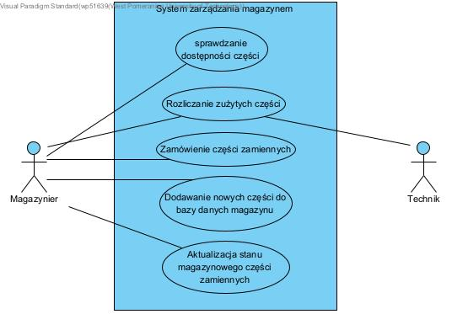

Zarządzania pracą i finansami

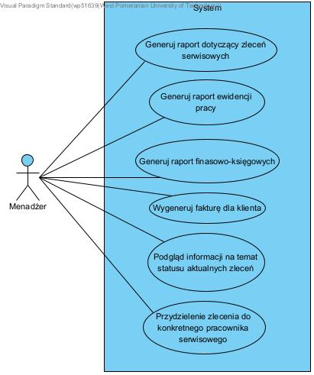

Zarządzanie naprawami/pracami serwisowymi

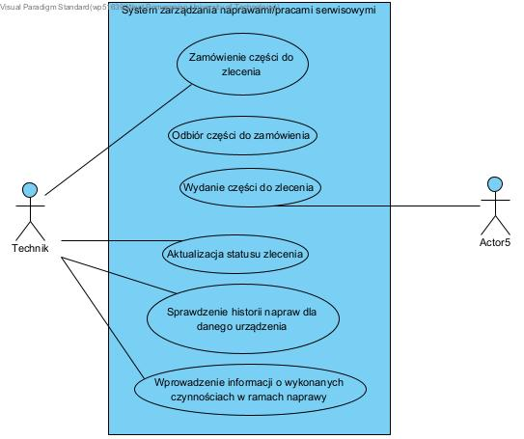

### Szczegółowy opis wymagań

* Numer: UC-001
* Nazwa: Logowanie do systemu
* Uzasadnienie biznesowe: Wymagane jest uwierzytelnienie użytkownika przed uzyskaniem dostępu do systemu.
* Użytkownicy: Wszyscy zarejestrowani użytkownicy systemu.
* Scenariusze:
* Nazwa scenariusza: Logowanie przy użyciu danych logowania
* Warunki początkowe: Użytkownik otworzył stronę logowania.
* Przebieg działań:
* Użytkownik wprowadza swój login i hasło.
* System sprawdza poprawność danych logowania.
* Jeśli dane logowania są poprawne, użytkownik jest zalogowany do systemu.
* Efekty: Użytkownik jest zalogowany do systemu.
* Wymagania niefunkcjonalne:
* Częstotliwość: 5 (częste)
* Istotność: 5 (bardzo ważne)

* Numer: UC-002
* Nazwa: Dodanie nowego klienta do bazy danych
* Uzasadnienie biznesowe: Konieczne jest rejestrowanie nowych klientów w systemie w celu świadczenia usług serwisowych.
* Użytkownicy: Pracownicy serwisu.
* Scenariusze:
* Nazwa scenariusza: Dodanie nowego klienta
* Warunki początkowe: Pracownik serwisu ma dostęp do funkcji dodawania nowego klienta.
* Przebieg działań:
* Pracownik serwisu otwiera formularz dodawania nowego klienta.
* Pracownik serwisu wprowadza dane klienta, takie jak imię, nazwisko, adres, numer telefonu, adres e-mail itp.
* System zapisuje dane klienta w bazie danych.
* Efekty: Nowy klient jest dodany do bazy danych.
* Wymagania niefunkcjonalne:
* Częstotliwość: 3 (średnie)
* Istotność: 4 (ważne)

* Numer: UC-003
* Nazwa: Dodanie nowego urządzenia do bazy danych klienta
* Uzasadnienie biznesowe: W celu świadczenia usług serwisowych, konieczne jest rejestrowanie urządzeń klientów w systemie.
* Użytkownicy: Pracownicy serwisu.
* Scenariusze:
* Nazwa scenariusza: Dodanie nowego urządzenia dla klienta
* Warunki początkowe: Pracownik serwisu ma dostęp do funkcji dodawania nowego urządzenia dla klienta. - Przebieg działań:
* 1. Pracownik serwisu wybiera klienta, do którego chce dodać nowe urządzenie.
* 2. Pracownik serwisu otwiera formularz dodawania nowego urządzenia.
* 3. Pracownik serwisu wprowadza dane urządzenia, takie jak model, numer seryjny, specyfikacje techniczne itp.
* 4. System zapisuje dane urządzenia w bazie danych klienta.
* Efekty: Nowe urządzenie jest dodane do bazy danych klienta.
* Wymagania niefunkcjonalne:
* Częstotliwość: 2 (rzadkie)
* Istotność: 4 (ważne)

* Numer: UC-004
* Nazwa: Przydzielenie zlecenia do pracownika serwisu
* Uzasadnienie biznesowe: W celu efektywnego zarządzania zleceniami serwisowymi, konieczne jest przypisanie ich do odpowiednich pracowników.
* Użytkownicy: Kierownicy serwisu.
* Scenariusze:
* Nazwa scenariusza: Przydzielenie zlecenia do pracownika
* Warunki początkowe: Kierownik serwisu ma dostęp do listy zleceń serwisowych.
* Przebieg działań:
* Kierownik serwisu wybiera zlecenie serwisowe, które ma być przydzielone.
* Kierownik serwisu wybiera pracownika serwisu, któremu chce przypisać zlecenie.
* System przypisuje zlecenie do wybranego pracownika.
* Efekty: Zlecenie serwisowe zostaje przydzielone do konkretnego pracownika serwisu.
* Wymagania niefunkcjonalne:
* Częstotliwość: 4 (częste)
* Istotność: 5 (bardzo ważne)

* Numer: UC-005
* Nazwa: Sprawdzenie historii napraw i działań dla danego urządzenia klienta
* Uzasadnienie biznesowe: Aby zapewnić pełną informację o historii napraw i działań dla konkretnego urządzenia klienta, pracownikom serwisu konieczne jest udostępnienie funkcji sprawdzania historii.
* Użytkownicy: Pracownicy serwisu.
* Scenariusze:
* Nazwa scenariusza: Sprawdzenie historii napraw i działań
* Warunki początkowe: Pracownik serwisu ma dostęp do danych klienta i urządzenia.
* Przebieg działań:
* Pracownik serwisu wyszukuje klienta w systemie na podstawie identyfikatora klienta, nazwiska lub innego unikalnego parametru.
* System wyświetla listę urządzeń należących do danego klienta.
* Pracownik serwisu wybiera konkretną pozycję z listy urządzeń.
* System prezentuje historię napraw i działań związanych z wybranym urządzeniem, uwzględniając daty, opisy prac, zamówione części, koszty i statusy napraw.
* Pracownik serwisu ma możliwość przeglądania szczegółowych informacji o każdej naprawie i działaniu, takich jak diagnozy, wykonane czynności, zastosowane rozwiązania itp.
* Po zakończeniu przeglądania historii, pracownik serwisu może przejść do innych zadań lub zamknąć funkcję sprawdzania historii.
* Efekty:
* Pracownik serwisu ma dostęp do pełnej historii napraw i działań dla konkretnego urządzenia klienta.
* Pracownik serwisu może śledzić postęp prac oraz uzyskać informacje dotyczące wykonanych czynności i zastosowanych rozwiązań.
* Pracownik serwisu ma lepsze zrozumienie historii danego urządzenia, co umożliwia skuteczniejsze podejmowanie decyzji naprawczych.
* Wymagania niefunkcjonalne:
* Częstotliwość: 4 (ważne)
* Istotność: 5 (bardzo ważne)
* System powinien zapewniać szybkie wyszukiwanie klientów i urządzeń w celu minimalizacji czasu oczekiwania pracownika serwisu.
* System powinien umożliwiać czytelne i intuicyjne prezentowanie historii napraw i działań, z łatwym dostępem do szczegółowych informacji.
* System powinien być bezpieczny i zapewniać ograniczony dostęp do danych klientów i historii napraw tylko dla uprawnionych pracowników serwisu.
* System powinien zapewniać skalowalność, aby obsłużyć duże ilości danych klientów i historii napraw.
* System powinien być niezawodny i odporny na awarie, aby zapewnić ciągłość działania i uniknąć utraty danych.
* System powinien być zgodny z przepisami dotyczącymi ochrony danych osobowych, zapewniając poufność i prywatność informacji klientów.
* System powinien być łatwy w obsłudze i posiadać intuicyjny interfejs użytkownika, umożliwiający szybkie wyszukiwanie i przeglądanie historii napraw i działań.
* System powinien być dostępny online, aby umożliwić pracownikom serwisu sprawdzanie historii napraw i działań z dowolnego miejsca i o dowolnej porze.
* System powinien zapewniać spójność i integralność danych, aby uniknąć błędów i nieprawidłowych informacji w historii napraw i działań.
* System powinien umożliwiać generowanie raportów z historii napraw i działań w celu analizy i podejmowania decyzji na podstawie zgromadzonych danych.
* Częstotliwość: 4 (ważne)
* Istotność: 5 (bardzo ważne)

## Wymagania niefunkcjonalne

* System powinien obsługiwać duże ilości danych i liczne operacje w sposób efektywny i responsywny.
* Czas odpowiedzi na żądania użytkowników powinien być akceptowalnie krótki, aby zapewnić płynne korzystanie z systemu.
* System powinien radzić sobie z przewidywanym obciążeniem, tak aby nie dochodziło do utraty wydajności w sytuacjach wzmożonego użytkowania.
* Bezpieczeństwo:
* System powinien zapewniać ochronę danych przed utratą, uszkodzeniem lub dostępem nieuprawnionym.
* Należy zaimplementować mechanizmy uwierzytelniania i autoryzacji, aby zapewnić, że tylko upoważnione osoby mają dostęp do systemu i danych.
* Konieczne jest stosowanie praktyk zapobiegających atakom, takim jak zabezpieczenia sieciowe, szyfrowanie danych i audytowanie działań systemu.
* Zabezpieczenia:
* System powinien zawierać środki ochrony przed awariami sprzętu lub oprogramowania, aby minimalizować ryzyko utraty danych lub niedostępności systemu.
* Należy zapewnić regularne tworzenie kopii zapasowych danych oraz procedury przywracania w przypadku awarii.
* Inne cechy jakości:
* Adaptowalność: System powinien być elastyczny i łatwo dostosowywalny do zmieniających się wymagań biznesowych.
* Dostępność: System powinien być dostępny dla użytkowników w odpowiednim zakresie czasowym i minimalizować czas niedostępności w przypadku konserwacji lub awarii.
* Poprawność: System powinien działać zgodnie z oczekiwaniami, dostarczając dokładne i niezawodne wyniki.
* Elastyczność: System powinien być łatwo modyfikowalny i rozszerzalny, aby można było wprowadzać zmiany w przyszłości.
* Łatwość konserwacji: System powinien być łatwy w utrzymaniu, umożliwiający łatwe wprowadzanie poprawek i aktualizacji.
* Przenośność: System powinien być kompatybilny z różnymi platformami sprzętowymi i systemami operacyjnymi.
* Awaryjność: System powinien mieć zdolność do szybkiego przywrócenia działania po awarii.
* Testowalność: System powinien być łatwy do testowania, umożliwiający weryfikację i walidację poprawności działania.
* Użyteczność: System powinien być intuicyjny i łatwy w obsłudze dla użytkowników, minimalizujący potrzebę szkoleń i ułatwiający skuteczne korzystanie z funkcji systemu.

# Zarządzanie projektem

## Zasoby ludzkie

* Zespół programistów odpowiedzialnych za rozwój aplikacji serwerowej.
* Eksperci ds. UI/UX, którzy zapewnią intuicyjny i atrakcyjny interfejs użytkownika.
* Specjaliści ds. bazy danych, którzy będą projektować i zarządzać bazą danych aplikacji.
* Kierownik projektu, który będzie koordynować i nadzorować postępy projektu.

## Harmonogram prac

* Etap 1: Analiza i planowanie (przewidywany czas: 2 miesiące)
* Zadanie 1: Przeprowadzenie analizy wymagań użytkowników i funkcjonalności aplikacji (przewidywany czas: 1 miesiąc)
* Zadanie 2: Planowanie projektu i projektowanie architektury aplikacji (przewidywany czas: 1 miesiąc)
* Etap 2: Tworzenie aplikacji (przewidywany czas: 4-6 miesięcy)
* Zadanie 1: Projektowanie atrakcyjnego interfejsu użytkownika (przewidywany czas: 2 miesiące)
* Zadanie 2: Implementacja logiki biznesowej (przewidywany czas: 2-4 miesiące)
* Zadanie 3: Testowanie, debugowanie i optymalizacja aplikacji (przewidywany czas: 1-2 miesiące)
* Etap 3: Wdrożenie i utrzymanie aplikacji (nieprzerwanie)
* Zadanie 1: Wdrożenie aplikacji na serwerze
* Zadanie 2: Monitorowanie, utrzymanie aplikacji oraz łatanie błędów i regularne aktualizacje

## Etapy/kamienie milowe projektu

* Etap 1: Ukończenie analizy wymagań użytkowników i funkcjonalności aplikacji
* Etap 2: Projektowanie interfejsu użytkownika i implementacja logiki biznesowej
* Etap 3: Zakończenie testowania, debugowania i optymalizacji aplikacji
* Etap 4: Pomyślne wdrożenie aplikacji i rozpoczęcie utrzymania

# Zarządzanie ryzykiem

## Lista czynników ryzyka

1. Opóźnienia w dostarczeniu aplikacji.
2. Utrata danych z bazy danych serwisu.
3. Problemy z zabezpieczeniami danych.
4. Niezgodność z przepisami prawnymi dotyczącymi ochrony danych.
5. Niska akceptacja aplikacji przez użytkowników.
6. Awaria serwera obsługującego aplikację.
7. Błąd w systemie płatności.
8. Brak odpowiedniej wydajności aplikacji.

## Ocena ryzyka

1. Opóźnienia w dostarczeniu aplikacji:

* Prawdopodobieństwo: Średnie
* Wpływ: Wysoki

1. Utrata danych z bazy danych serwisu:

* Prawdopodobieństwo: Niskie
* Wpływ: Krytyczny

1. Problemy z zabezpieczeniami danych:

* Prawdopodobieństwo: Średnie
* Wpływ: Średni

1. Niezgodność z przepisami prawnymi dotyczącymi ochrony danych:

* Prawdopodobieństwo: Wysokie
* Wpływ: Średni

1. Niska akceptacja aplikacji przez użytkowników:

* Prawdopodobieństwo: Średnie
* Wpływ: Średni

1. Awaria serwera obsługującego aplikację:

* Prawdopodobieństwo: Wysokie
* Wpływ: Wysoki

1. Błąd w systemie płatności:

* Prawdopodobieństwo: Niskie
* Wpływ: Średni

1. Brak odpowiedniej wydajności aplikacji:

* Prawdopodobieństwo: Średnie
* Wpływ: Średni

## Plan reakcji na ryzyko

1. Opóźnienia w dostarczeniu aplikacji:

* Strategie:
* Regularne monitorowanie postępów w projektowaniu i wdrażaniu aplikacji.
* Zapewnienie odpowiednich zasobów i harmonogramu prac.
* Wczesne wykrywanie i usuwanie potencjalnych przeszkód.

1. Utrata danych z bazy danych serwisu:

* Strategie:
* Regularne tworzenie kopii zapasowych danych.
* Zastosowanie odpowiednich mechanizmów zabezpieczających dane.
* Wdrożenie systemu odzyskiwania danych w przypadku utraty.

1. Problemy z zabezpieczeniami danych:

* Strategie:
* Wdrożenie silnych mechanizmów uwierzytelniania i autoryzacji.
* Regularne testowanie podatności systemu i bieżące aktualizacje zabezpieczeń.
* Szkolenie pracowników w zakresie bezpieczeństwa danych.

1. Niezgodność z przepisami prawnymi dotyczącymi ochrony danych:

* Strategie:
* Analiza i dostosowanie aplikacji do obowiązujących przepisów i standardów.
* Wdrożenie polityk i procedur zapewniających zgodność z przepisami.
* Regularne audyty i oceny zgodności.

1. Niska akceptacja aplikacji przez użytkowników:

* Strategie:
* Przeprowadzenie badań i testów użyteczności przed wdrożeniem aplikacji.
* Udoskonalanie interfejsu użytkownika na podstawie opinii użytkowników.
* Promocja aplikacji i świadczenie wsparcia użytkownikom.

1. Awaria serwera obsługującego aplikację:

* Strategie:
* Wdrożenie redundancji serwerów i systemów monitorowania stanu serwera.
* Plan awaryjny i szybka reakcja w przypadku awarii.
* Regularne przeglądy techniczne i konserwacja sprzętu serwerowego.

1. Błąd w systemie płatności:

* Strategie:
* Regularne testowanie i weryfikacja działania systemu płatności.

1. Brak odpowiedniej wydajności aplikacji:

* Strategie:
* Regularne monitorowanie wydajności aplikacji i identyfikacja wąskich gardeł.
* Optymalizacja kodu i infrastruktury w celu zwiększenia wydajności.
* Skalowanie zasobów serwerowych w przypadku wzrostu obciążenia.

# Zarządzanie jakością

## Scenariusze i przypadki testowe

szczegółowy plan testowania systemu – głównie testowanie funkcjonalności; każdy scenariusz od nowej strony, musi zawierać co najmniej następujące informacje (sugerowany układ tabelaryczny, np. wg szablonu podanego w osobnym pliku lub na wykładzie):

* numer – jako ID
* nazwa scenariusza – co test w nim testowane (max kilka wyrazów)
* kategoria – poziom/kategoria testów
* opis – dodatkowe opcjonalne informacje, które nie zmieściły się w nazwie
* tester - konkretna osoba lub klient/pracownik,
* termin – kiedy testowanie ma być przeprowadzane,
* narzędzia wspomagające – jeśli jakieś są używane przy danym scenariuszu
* przebieg działań – tabela z trzema kolumnami: lp. oraz opisującymi działania testera i systemu
* założenia, środowisko, warunki wstępne, dane wejściowe – przygotowanie przed uruchomieniem testów
* zestaw danych testowych – najlepiej w formie tabelarycznej – jakie konkretnie dane mają być użyte przez testera i zwrócone przez system w poszczególnych krokach przebiegu działań
* *przebieg lub zestaw danych testowych musi zawierać jawną informację o warunku zaliczenia testu*

# Projekt techniczny

## Opis architektury systemu

z ew. rysunkami pomocniczymi

## Technologie implementacji systemu

tabela z listą wykorzystanych technologii, każda z uzasadnieniem

## Diagramy UML

każdy diagram ma mieć tytuł oraz ma być na osobnej stronie

diagramy przypadków użycia umieszczone w punkcie 5.2.2, a nie tutaj.

### Diagram(-y) klas

1 lub więcej

Diagram klas Użytkownik-Zlecenie-Klient

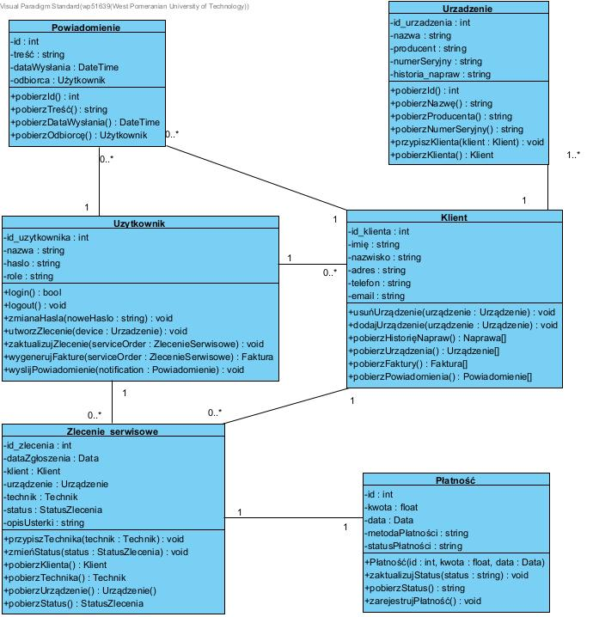

Diagram klas zlecenia serwisowego

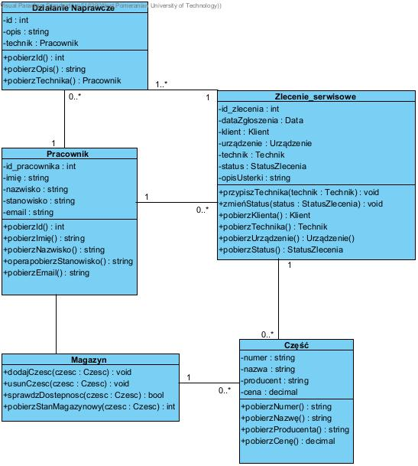

### Diagram(-y) czynności

1 lub więcej

Przeglądanie historii napraw

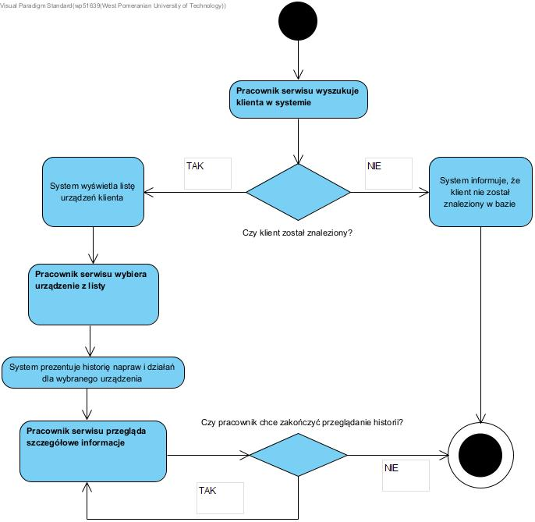

Dodawanie części do zlecenia

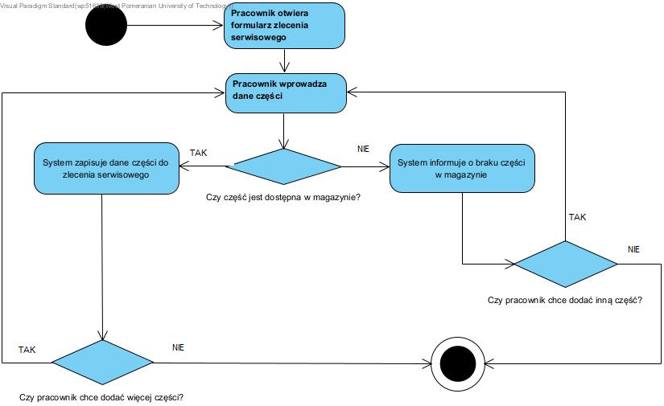

### Diagramy sekwencji

Dodanie nowego klienta do bazy danych

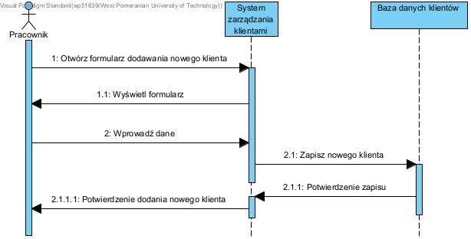

Dodawanie części do zlecenia serwisowego

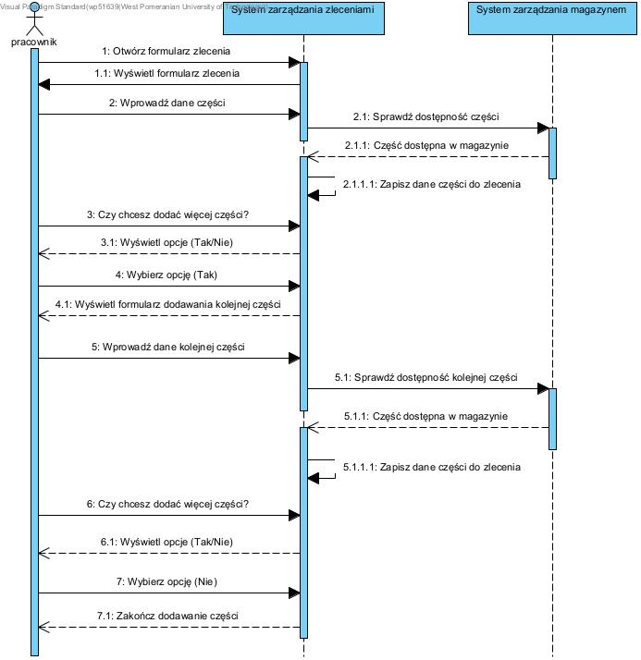

### Inne diagramy

Diagram komponentów

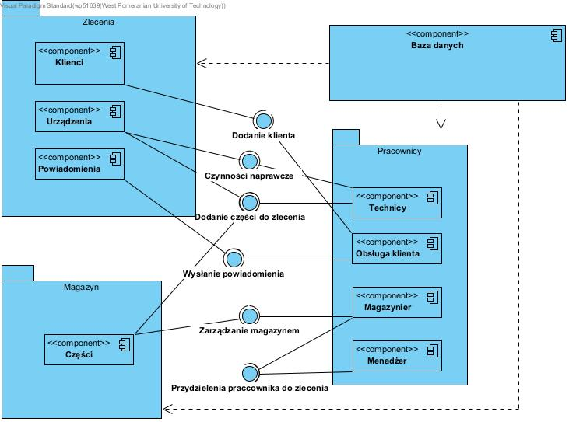

Diagram maszyny stanowej zlecenia serwisowego

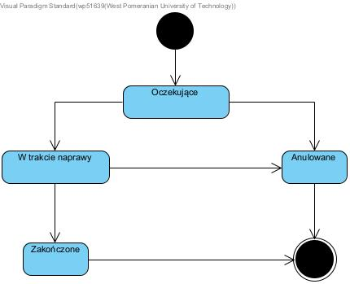

Diagram rozmieszczenia

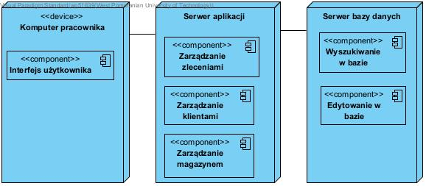

## Charakterystyka zastosowanych wzorców projektowych

informacja opisowa wspomagana diagramami (odsyłaczami do diagramów UML); jeśli wykorzystano wzorce projektowe, to należy wykazać dwa z nich

## Projekt bazy danych

### Schemat

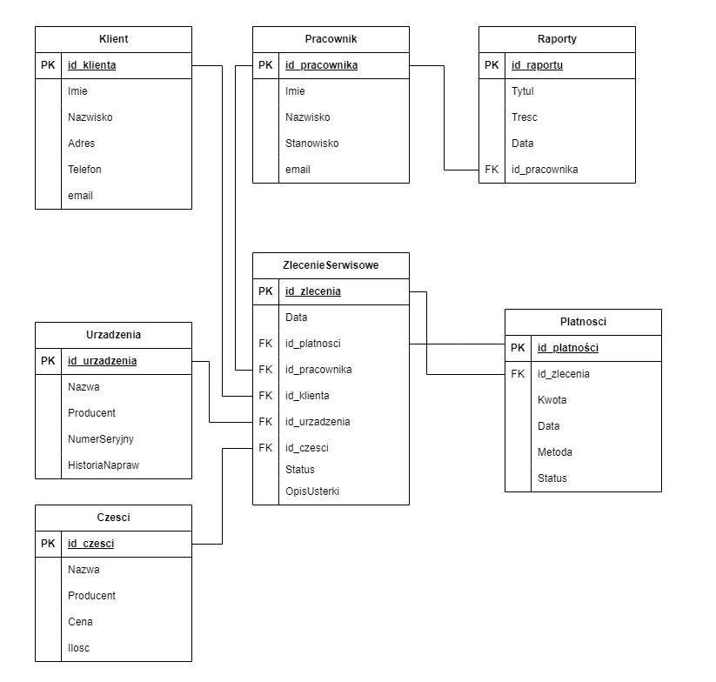

### Projekty szczegółowe tabel

w zależności, czy następujące elementy są widoczne na schemacie b.d.: nazwa tabeli, nazwy pól, typ danych, wartości NULL, klucz główny, klucz obcy –

- jeśli TAK: i nie ma potrzeby pokazania dodatkowych elementów b.d., to ten punkt może być pusty,

- jeśli NIE: to podać te elementy, których nie widać na schemacie.

dodatkowymi elementami mogą być np. triggery, procedury, funkcje, indeksy, użytkownicy, role.

## Projekt interfejsu użytkownika

co najmniej dla głównej funkcjonalności programu – w razie wątpliwości, uzgodnić z prowadzącym zajęcia

### Lista głównych elementów interfejsu

okien, stron, aktywności (Android)

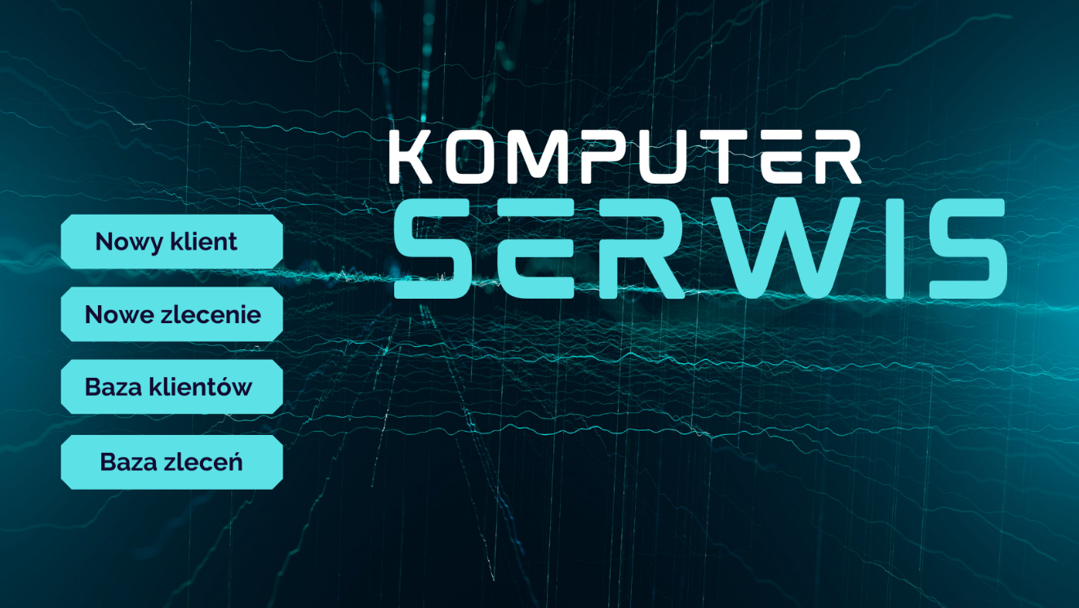

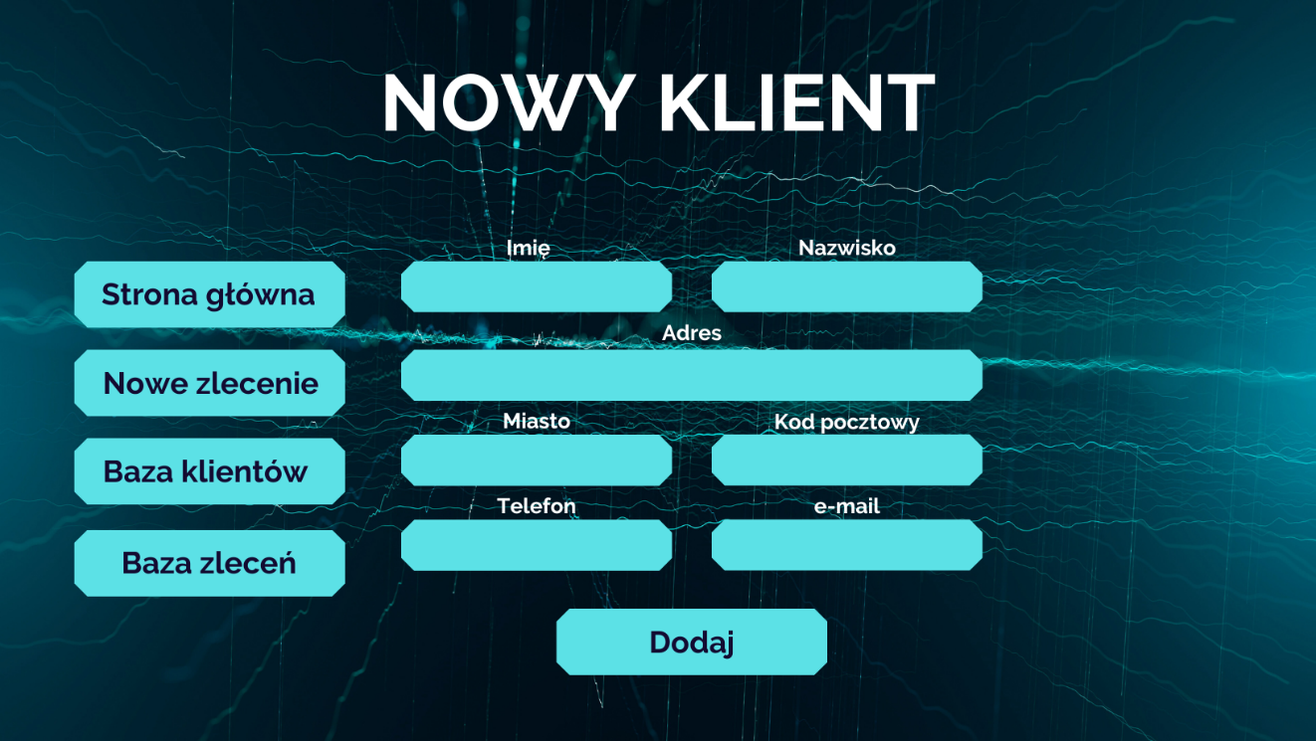

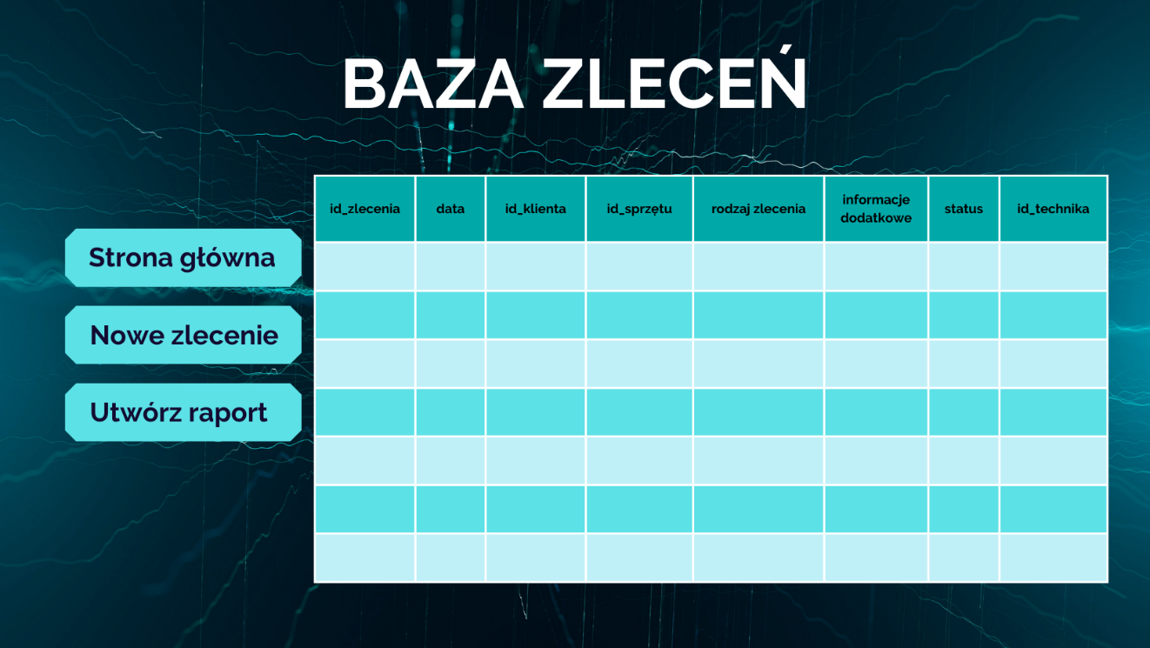

### Przejścia między głównymi elementami

np. storyboard, schemat blokowy lub inna notacja

### Projekty szczegółowe poszczególnych elementów

dla 5-7 głównych elementów

każdy element od nowej strony z następującą minimalną zawartością:

* numer – ID elementu
* nazwa – np. formularz danych produktu
* projekt graficzny – wystarczy schemat w narzędziu graficznym lub zrzut ekranu – z przykładowymi informacjami (nie pusty!!!)
* opcjonalnie:
* opis – dodatkowe opcjonalne informacje o przeznaczeniu, obsłudze – jeśli nazwa nie będzie wystarczająco czytelna
* wykorzystane dane – jakie dane z bazy danych są wykorzystywane
* opis działania – tabela pokazująca m.in. co się dzieje po kliknięciu przycisku, wybraniu opcji z menu itp.

## Procedura wdrożenia

jeśli informacje w harmonogramie nie są wystarczające (a zapewne nie są)

# Dokumentacja dla użytkownika

Opcjonalnie – dla chętnych

Na podstawie projektu docelowej aplikacji, a nie zaimplementowanego prototypu architektury

4-6 stron z obrazkami (np. zrzuty ekranowe, polecenia do wpisania na konsoli, itp.)

* pisana językiem odpowiednim do grupy odbiorców – czyli najczęściej nie do informatyków
* może to być przebieg krok po kroku obsługi jednej głównej funkcji systemu, kilku mniejszych, instrukcja instalacji lub innej pomocniczej czynności.

# Podsumowanie

## Szczegółowe nakłady projektowe członków zespołu

tabela (kolumny to osoby, wiersze to działania) pokazująca, kto ile czasu poświęcił na projekt oraz procentowy udział każdej osoby w danym zadaniu oraz wiersz podsumowania – procentowy udział każdej osoby w skali całego projektu

# Inne informacje

przydatne informacje, które nie zostały ujęte we wcześniejszych punktach